О проведении городской акции
«Улицы Минска – улицы Победы»

В целях дальнейшего совершенствования системы патриотического воспитания детей и учащейся молодежи посредством вовлечения их в поисковую и исследовательскую деятельность
ПРИКАЗЫВАЮ:
1. Учреждению образования «Минский государственный туристско-экологический центр детей и молодежи» (Кравчук С.В.) организовать и провести городскую акцию «Улицы Минска – улицы Победы»
(далее – акция), приуроченную к 80-летию освобождения Беларуси от немецко-фашистских захватчиков.
2. Утвердить прилагаемые:
2.1. состав организационного комитета;
2.2. состав жюри;
2.3. условия проведения акции (далее – Условия).
3. Начальникам управлений по образованию администраций районов г.Минска, директорам учреждений среднего специального, дополнительного образования детей и молодежи:
3.1. обеспечить участие обучающихся учреждений образования в акции в соответствии с Условиями, утвержденными п. 2 приказа;
3.2. возложить ответственность за жизнь и здоровье обучающихся в период проведения мероприятий акции на сопровождающих педагогов;
3.3. обеспечить проведение в учреждениях образования обучающего занятия с участниками акции по соблюдению мер безопасности в пути и во время мероприятий.
4. Контроль за выполнением приказа возложить на первого заместителя председателя Борисенко Л.М.

Председатель А.В. Стригельский

УТВЕРЖДЕНО
Приказ комитета по образованию Мингорисполкома

СОСТАВ
ОРГАНИЗАЦИОННОГО КОМИТЕТА
городской акции «Улицы Минска – улицы Победы»
 | Рысевец  Анна Викторовна |  | начальник отдела воспитательной и идеологической работы комитета по образованию Мингорисполкома
 | Черных  Елена Ивановна |  | заведующий сектором профессионально-технического и среднего специального образования комитета по образованию Мингорисполкома
 | Кравчук  Светлана Васильевна |  | директор учреждения образования «Минский государственный туристско-экологический центр детей и молодежи»
 | Гладковская  Наталья Игоревна |  | начальник отдела воспитательной, идеологической работы и охраны детства управления по образованию администрации Заводского района г.Минска
 | Фомина  Наталья Мирославовна |  | начальник отдела воспитательной, идеологической работы и по охране детства управления по образованию администрации Ленинского района г.Минска
 | Машук  Наталия Владимировна |  | начальник отдела воспитательной и идеологической работы, охраны детства управления по образованию администрации Московского района г.Минска
 | Ильинская  Елена Петровна |  | заведующий сектором воспитательной, идеологической работы и охраны детства управления по образованию администрации Октябрьского района г.Минска
 | Новицкая  Елена Владимировна |  | начальник отдела воспитательной и идеологической работы, охраны детства управления по образованию администрации Партизанского района г.Минска
 | Батура  Ольга Михайловна |  | начальник отдела воспитательной и идеологической работы, охраны детства управления по образованию администрации Первомайского района г.Минска
 | Брилевская  Юлия Викторовна |  | заведующий сектором воспитательной, идеологической работы и охраны детства управления по образованию администрации Советского района г.Минска
 | Гончаренко  Светлана Константиновна |  | заместитель начальника управления по образованию администрации Фрунзенского района г.Минска
 | Аржанова  Ирина Викторовна |  | заведующий сектором идеологической, социальной и воспитательной работы управления по образованию администрации Центрального района г.Минска
УТВЕРЖДЕНО
Приказ комитета по образованию Мингорисполкома

СОСТАВ ЖЮРИ
городской акции
«Улицы Минска – улицы Победы»

 |  | Клюцкий  Сергей Вячеславович |  | методист отдела краеведения УО «Минский государственный туристско-экологический центр детей и молодежи» (далее –МГТЭЦДиМ)
 |  | Козлова  Елена Васильевна |  | заведующий отделом краеведения МГТЭЦДиМ
 |  | Милько  Екатерина Игоревна |  | культорганизатор МГТЭЦДиМ
 |  | Мурашко  Валерия Геннадьевна |  | педагог-организатор МГТЭЦДиМ
 |  | Хвасько  Екатерина Олеговна |  | заведующий информационно-методическим отделом МГТЭЦДиМ

УТВЕРЖДЕНО
Приказ комитета по образованию
Мингорисполкома

УСЛОВИЯ
проведения городской акции
«Улицы Минска – улицы Победы»

1. Общие положения:
1.1. Настоящее положение устанавливает порядок и условия проведения городской акции «Улицы Минска – улицы Победы», приуроченной к 80-летию освобождения Беларуси от немецко-фашистских захватчиков (далее – акция).
1.2. Организатором акции является комитет по образованию Мингорисполкома.
Организационное и методическое сопровождение мероприятий акции осуществляется учреждением образования «Минский государственный туристско-экологический центр детей и молодежи» (далее – МГТЭЦДиМ).
1.3. Для проведения Акции создается организационный комитет (далее – оргкомитет), который:
обеспечивают организационное и методическое сопровождение мероприятий акции;
доводит информацию о мероприятиях акции до сведения учреждений образования;
обеспечивает организацию и проведение мероприятий;
осуществляет персональный подбор состава жюри;
анализирует и обобщает итоги;
освещает ход подготовки, проведения и результаты акции в средствах массовой информации.
1.4. Для подведения итогов акции оргкомитетом создается жюри.
Жюри:
оценивает творческие проекты, которые представлены учреждениями образования;
определяет победителей и призеров;
представляет решения (протокол) по результатам мероприятий и другую необходимую информацию в оргкомитет.
2. Цели и задачи:
акция проводится с целью дальнейшего совершенствования системы патриотического воспитания детей и учащейся молодежи посредством вовлечения их в поисковую и исследовательскую деятельность.
Достижение поставленной цели осуществляется через решение следующих задач:
формирование у обучающихся патриотических и духовно-нравственных качеств, национального самосознания на примерах боевых подвигов белорусского народа;
сохранение исторической памяти и изучение документального наследия страны о событиях Великой Отечественной войны через исследование и популяризацию истории малой родины;
привлечение обучающихся к поисковой и исследовательской работе по изучению военной истории своей страны, города, района, улицы;
содействие развитию творческого и культурного потенциала обучающихся, совершенствование навыков их работы с информационно-коммуникативными технологиями.
3. Участники:
в акции принимают участие обучающиеся, творческие группы обучающихся учреждений общего среднего, среднего специального образования, дополнительного образования детей и молодежи г.Минска.
Количество участников не ограничено.
4. Срок реализации:
акция реализуется с апреля 2024 года по июль 2024 года:
1 этап: подготовительный (1 апреля – 30 апреля 2024 года).
На подготовительном этапе обучающиеся ведут поисковую и исследовательскую работу по теме исследования:
анализируют научную, историческую, художественную литературу по истории населенного пункта периода Великой Отечественной войны, биографические данные земляков – фронтовиков, партизан, подпольщиков;
дополнительно изучают документы, фотографии, поисковые интернет-ресурсы и электронные базы данных, аудио- и видеоматериалы, фонды музеев, другие источники, которые позволяют подтвердить полученные факты и дополнить исследование;
выявляют очевидцев и участников событий и (или) их родственников, записывают их воспоминания, позволяющие реконструировать события или дополнить его новыми фактами;
2 этап: основной (1 мая – 31 мая 2024 года).
Основной этап – разработка графического материала (открытки), подача заявок на участие в акции (Приложение 1).
3 этап: заключительный (1 июня – 31 июля 2024 года).
На заключительном этапе подводятся итоги акции. Лучшие творческие работы планируется разместить на остановочных пунктах городского транспорта г.Минска.
5. Порядок проведения акции:
Основным содержанием акции является исследование темы подвига белорусского народа и сохранение памяти о героях Великой Отечественной войны.
5.1. В рамках акции обучающимися разрабатывается и оформляется графический материал, в форме открытки. Тематика открытки должна быть посвящена героям Великой Отечественной войны, в честь которых названы улицы г. Минска.
Участники акции разрабатывают открытку об улице административного района, где размещается их учреждение образования (Приложение 2).
5.2. Требования к оформлению открытки:
на лицевой стороне открытки располагается фотопортрет человека, в честь которого названа улица, краткие биографические сведения (дата и место рождения, яркий эпизод, связанный с участием в событиях Великой Отечественной войны), QR-код страницы (4*4 см) с расширенной аудиоверсией информации;
на обратной стороне располагаются фотографии с изображением улиц в различные исторические периоды (например: 30-е годы; 40-е годы, 50-е годы, 60-е годы, 70-е годы, 80-е годы, 90-е годы; обязательно фотография улицы в настоящее время). Количество фотографий: от трех до пяти.
Выбор и компоновка фотографий на листе, по усмотрению участников акции.
Формат открытки: А5 (14.8 см х 21.0 см), JPEG.
Ориентация в книжном варианте.
Печать в цветном или черно-белом вариантах. Качественное изображение фотографий.
Текст лаконичный, полный.
Приложение к открытке: расширенная аудиоверсия информации (в перспективе на платформе IZI.TRAVEL будут созданы аудиогиды и размещены ссылкой в виде QR-кода на созданной открытке).
Длительность аудио: до 1 минуты.
Формат: MP3/WAV.
5.3. На городской этап необходимо до 31 мая 2024 года предоставить на электронный адрес: m-gtec@yandex.ru: заявку, открытку, аудиофайл.
В распечатанном виде творческий проект направляется по адресу: г. Минск, ул.Воронянского, 31, каб.4. Контактный телефон: 80173520848.
6. Подведение итогов акции:
6.1. Акция не предусматривает определение победителей (1 место) и призеров (2, 3 места).
Жюри оценивает творческие проекты, которые представлены учреждениями образования и определяет от 10 до 20 лучших работ, которые в дальнейшем будут размещены на остановочных пунктах городского транспорта г.Минска.
Авторы лучших работ, участники акции, награждаются дипломами комитета по образованию Мингорисполкома.
6.2. Творческие работы оцениваются по следующим критериям:
соответствие тематике акции и требованиям к оформлению;
художественный уровень, оригинальность, эстетичность и новизна в оформлении открытки:
мастерство и индивидуальный стиль;
историческая достоверность;
наглядность;
содержательность, логичность и последовательность изложения материала;
высокое качество созданного аудиогида.
6.3. Информация о ходе подготовки и проведения акции, результаты будут размещены на официальном сайте МГТЭЦДиМ https://mgtec.minskedu.gov.by/ и Тelegram-канале МГТЭЦДиМ https://t.me/turizmiekologia.

Приложение

№  п/п | Учреждение образования | ФИО  обучающегося/ творческой группы | Возраст | Тематика открытки | ФИО руководителя, контактный телефон

Приложение 2

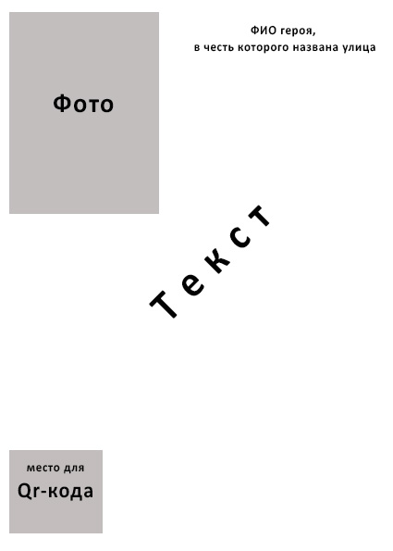
Лицевая сторона
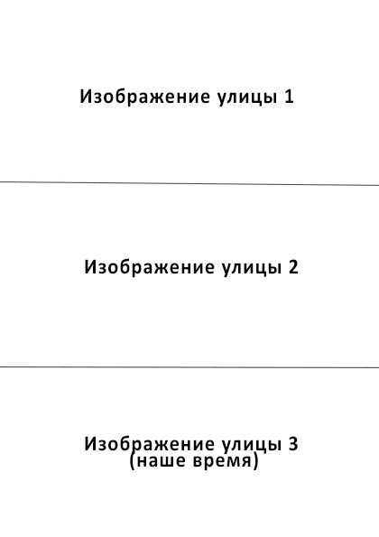
Обратная сторона

